**화학 실험 보고서**

2522 이지민

1. 세특 희망

아두이노를 활용하여 산-염기의 중화 반응에서의 중화점을 찾는 실험을 직접 창의적으로 설계함. 10%수산화나트륨 수용액과 10%묽은염산 용액의 중화점을 찾는 실험을 설계하여 실험 계획서를 제출하고 진행함. 아두이노에 연결된 전극을 각각 비커 양쪽에 부착하여 묽은 염산을 넣고 수산화나트륨 수용액을 홀 피펫으로 일정량 투입하여 전압 변화를 측정함. 측정된 데이터를 R언어를 사용해 시각화하고 분석하여 용액에서 전기가 가장 작게 흐르는 지점이 중화점임을 증명한 실험 보고서를 제출함.

1. 실험 요약

산-염기의 중화 반응에 대해 공부하던 중 용액의 중화 반응에서의 중화점을 정확하게 찾아보고자 실험을 직접 설계함. 아두이노를 활용하여 10%수산화나트륨 수용액과 10%묽은염산 용액의 중화점을 찾는 실험을 설계하여 진행함. 아두이노의 5v와 pull down저항을 구성한 analog핀에 각각 연결된 전극을 비커 양쪽에 부착함. 전극을 부착한 비커에 묽은 염산을 넣고 수산화나트륨 수용액을 홀 피펫으로 일정량 투입하여 아두이노로 전압 변화를 측정함. 측정된 데이터를 시리얼 통신을 이용한 excel 매크로를 사용해 csv파일로 저장하여 R언어를 사용해 시각화함. 시각화한 그래프를 분석하여 용액에서 전기가 가장 작게 흐르는 지점이 중화점임을 증명해보임.

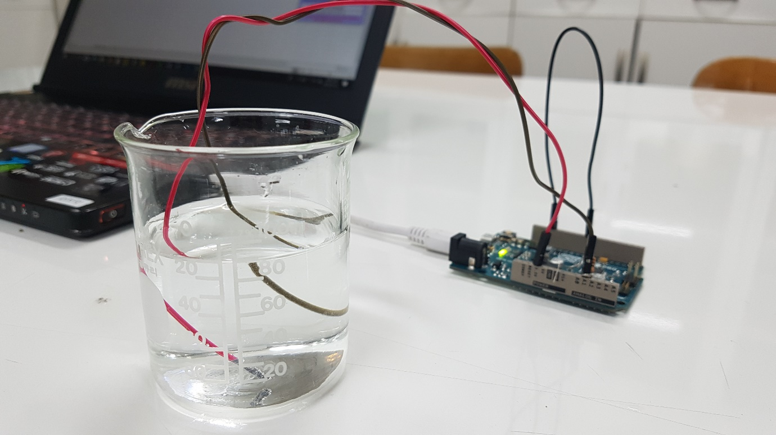

1. 실험 과정
2. 아두이노의 a1핀에 저항을 사용하여 pulldown 저항을 구성함(gnd-저항-a1).
3. 5v핀과 a1핀에 전극을 연결하여 비커 양쪽에 부착함.
4. 60ml의 10%수산화나트륨 수용액을 만듦.
5. 전극을 연결한 비커에 30ml의 10%묽은 염산 용액을 투입함.
6. 아두이노와 엑셀 시리얼통신 매크로를 활용하여 엑셀에 아두이노의 8번핀을 접지시키면 현재 읽혀진 전압값을 기록하도록 프로그래밍함. 600~1023->
7. 5ml씩 수산화나트륨 수용액을 투입하여 전압 변화량을 자동으로 엑셀에 기록함.
8. 사용한 기구를 뒷정리함.
9. 기록된 데이터를 csv파일로 R studio로 읽어옴.
10. R언어로 데이터를 정제하여 그래프로 나타냄.
11. 실험 결과

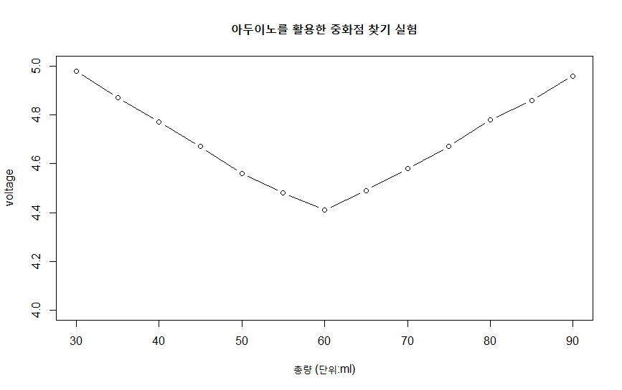

투입량이 30ml로 총량이 60ml인 지점에서 묽은염산과 수산화나트륨 수용액이 1:1로 섞인 지점에서 전압이 가장 작게 측정됨을 확인할 수 있었다.